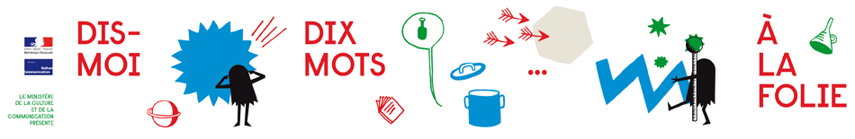

RÈGLEMENT DU CONCOURS « Écrire avec les 10 MOTS… À LA FOLIE »
Objet du concours : | Les candidats doivent écrire un texte narratif qui utilisera les dix mots de la Semaine de la langue française et de la francophonie : « ambiancer, à tire-larigot, charivari, s’enlivrer, faribole, hurluberlu, ouf, timbré, tohu-bohu, zig-zag », en laissant libre cours à leur créativité.
Public : | Ce concours est ouvert à tous les étudiants de l’Alliance française de Nouakchott et aux scolaires de la ville de Nouakchott.
Calendrier : | - 9 février 2014 : date limite d’inscription  - 16 mars 2014 : remise des textes à l’Alliance française de Nouakchott  - 17 mars 2014 : réunion du jury à 15 heures à l’Alliance française de Nouakchott  - 23 mars 2014 : annonce des résultats et remise des prix à l’Alliance française de Nouakchott à 18 heures.
Coordonnées | Pour vous inscrire, remettez le bulletin d’inscription à l’Alliance française de Nouakchott  - soit en le remettant à votre professeur ou à l’administration,  - soit en l’envoyant à l’adresse électronique suivante : francophonie2014.afnkt@gmail.com
Règlement : | - Le non-respect du calendrier ou du règlement entraînera l’élimination du candidat.  - Le texte créé doit respecter la tonalité de la thématique de la Semaine de la langue française et de la francophonie « Dis-moi dix mots… à la folie ». En particulier, il doit être plein d’originalité, d’imagination et donc un peu fou.  - Le texte doit respecter les valeurs humanistes du réseau mondial des Alliances françaises et en particulier le fait que ces alliances ont obligation de ne pas s’engager sur le terrain politique ou religieux.  - Le texte sera réalisé sur ordinateur au format word et aura une longueur maximum d’une page de format A4 (minimum 650 mots et maximum 700 mots). La mise en page devra respecter les caractéristiques suivantes (police = Arial, taille de la police = 12, marges = normales, interligne = 1,0, espace après le paragraphe.  - Les décisions du jury, qui décernera un 1er, 2ème et 3ème prix sont souveraines et ne pourront être l’occasion d’aucune contestation.  - Les œuvres doivent être originales (pas de copier-coller sur Internet).  - Les meilleurs textes seront publiés sur le site de l’Alliance.
Ressources : | Les candidats peuvent pour s’informer et nourrir leur créativité :  - Consulter les sites des institutions francophones qui organisent la Semaine de la langue française et de la francophonie : en particulier le site du ministère de la culture (http://www.dismoidixmots.culture.fr/?p=16791  - Poser leurs questions à l’Alliance française de Nouakchott en adressant un message à francophonie2014.afnkt@gmail.com

Plan de localisation
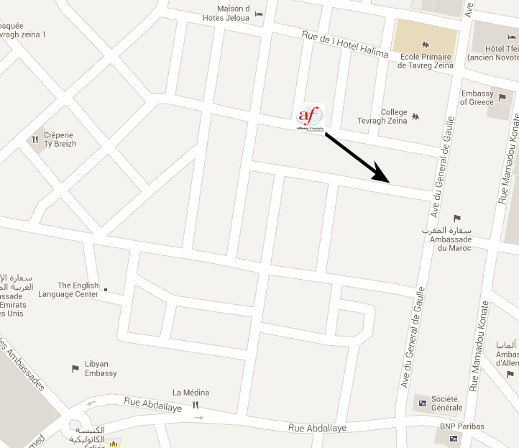
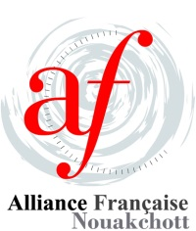
BULLETIN D’INSCRIPTION « Ecrire avec les 10 mots… à la folie »

Je soussigné (nom complet) …………………………………………………………………………………………………………………………………………
m’inscris au concours « Ecrire avec les 10 mots… à la folie » et m’engage à respecter le règlement.
J’autorise toutes les photos de mon œuvre et de ma personne et autorise l’Alliance à les reproduire sur ses supports de communication (site internet, blogue, facebook…).
Fait à Nouakchott, le ……………………………………………….. (jour, mois, année)

